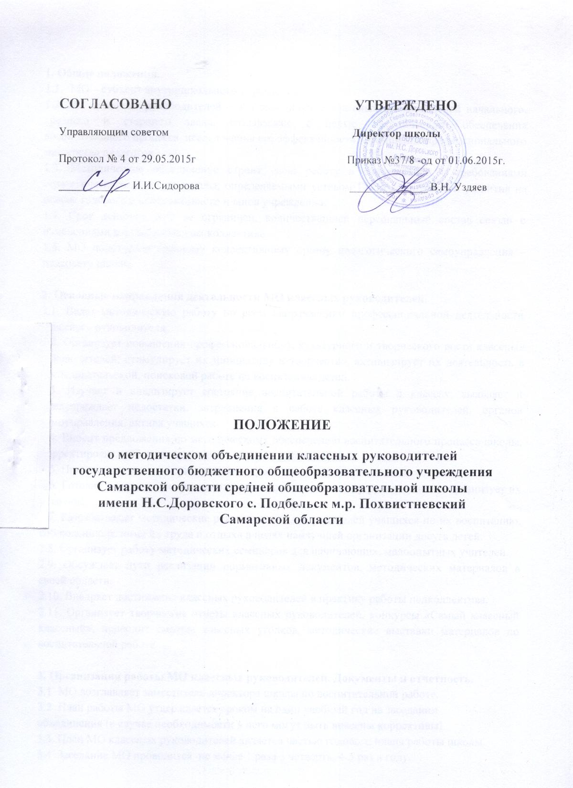

- Общие положения.
1.1. МО – субъект внутришкольного управления.
1.2. МО классных руководителей – это объединение классных руководителей начального, среднего и старшего звена, создаваемое с целью методического обеспечения воспитательного процесса, исследования его эффективности, повышения профессионального мастерства педагогов.
1.3. Методическое объединение строит свою работу в соответствии с требованиями стратегического развития школы, определяемыми уставом ГБОУ, программой развития на основе годового и перспективного планов учреждения.
1.4. Срок действия МО не ограничен, количественный персональный состав связан с изменениями в педагогическом коллективе.
1.5. МО подотчетно главному коллективному органу педагогического самоуправления – педсовету школы.

- Основные направления деятельности МО классных руководителей.
2.1. Ведет методическую работу по всем направлениям профессиональной деятельности классного руководителя.
2.2. Организует повышения профессионального, культурного и творческого роста классных руководителей; стимулирует их инициативу и творчество, активизирует их деятельность в исследовательской, поисковой работе по воспитанию детей.
2.3. Изучает и анализирует состояние воспитательной работы в классах, выявляет и предупреждает недостатки, затруднения в работе классных руководителей, органов самоуправления, актива учащихся.
2.4. Вносит предложения по методическому обеспечению воспитательного процесса школы, корректировке требований к работе классных руководителей.
2.5. Принимает участие в организации и проведении аттестации педагогов.
2.6. Готовит методические рекомендации в помощь классному руководителю, организует их освоение.
2.7. Разрабатывает методические рекомендации для родителей учащихся по их воспитанию, соблюдению режима их труда и отдыха в целях наилучшей организации досуга детей.
2.8. Организует работу методических семинаров для начинающих, малоопытных учителей.
2.9. Обсуждает пути реализации нормативных документов, методических материалов в своей области.
2.10. Внедряет достижения классных руководителей в практику работы педколлектива.
2.11. Организует творческие отчеты классных руководителей, конкурсы «Самый классный классный», проводит смотры классных уголков, методические выставки материалов по воспитательной работе.

- Организация работы МО классных руководителей. Документы и отчетность.
3.1 МО возглавляет заместитель директора школы по воспитательной работе.
3.2 План работы МО утверждается сроком на один учебный год на заседании объединения (в случае необходимости в него могут быть внесены коррективы).
3.3 План МО классных руководителей является частью годового плана работы школы.
3.4 Заседание МО проводится не менее 1 раза в четверть, 4-5 раз в году.

3.5 Заседание МО протоколируется (указываются вопросы, обсуждаемые МО, решения и рекомендации).
3.6 Доклады, сообщения, сделанные на заседаниях МО, конспекты разработок воспитательных мероприятий сдаются в его методическую «копилку», рекомендуются для публикаций в периодической печати.
3.7. В конце учебного года анализ деятельности МО представляется администрации школы.

- Права и ответственность МО. Права:
4.1. Выдвигать предложения об улучшении воспитательного процесса школы.
4.2. Вносить коррективы в работу МО, программу развития школы.
4.3. Обращаться за консультациями по проблеме воспитания к директору школы или заместителям директора.
4.4. Ходатайствовать перед администрацией школы о поощрении своих членов за успехи в работе.
4.5. Готовить свои предложения при проведении аттестации учителей.
4.6. Решать вопрос о публикации методических материалов классных руководителей.
4.7. Рекомендовать своим членам различные формы повышения педагогического мастерства за пределами школы.
4.8. Требовать от администрации школы своевременного обеспечения членов МО всей необходимой научно – методической литературой и документацией.

Ответственность.
4.9. За объективность анализа деятельности классных руководителей.
4.10.За своевременную реализацию главных направлений работы.
4.11.За качественную разработку и проведение каждого мероприятия по плану работы МО.
4.12.За активность и корректность обсуждаемых вопросов.

- Делопроизводство.
5.1. МО классных руководителей ведет протоколы своих заседаний.
5.2. Протоколы хранятся в составе отдельного дела в школе.
5.3. Ответственность за делопроизводство возлагается на секретаря.

